Федеральное государственное автономное образовательное учреждение высшего образования «Национальный исследовательский университет ИТМО»
Факультет Программной Инженерии и Компьютерной Техники
________________________________________________________________


Лабораторная работа №1 по дисциплине
“Базы данных”
Вариант 9085

Выполнил:
Студент группы P3119
Пугин Сергей Евгеньевич
Преподаватель:
Остапенко Ольга Денисовна

г. Санкт-Петербург
2026 г.
Оглавление
Задание 3
Ход работы 4
Вывод 8
Список использованных источников 9

Текст задания
Для выполнения лабораторной работы №1 необходимо:
- На основе предложенной предметной области (текста) составить ее описание. Из полученного описания выделить сущности, их атрибуты и связи.
- Составить инфологическую модель.
- Составить даталогическую модель. При описании типов данных для атрибутов должны использоваться типы из СУБД PostgreSQL.
- Реализовать даталогическую модель в PostgreSQL. При описании и реализации даталогической модели должны учитываться ограничения целостности, которые характерны для полученной предметной области.
- Заполнить созданные таблицы тестовыми данными.
Описание предметной области, по которой должна быть построена доменная модель:
Как только люк закрылся, Курноу и Макс поменялись ролями. Теперь уже Курноу чувствовал себя как дома, Браиловский же очутился в чужой стихии: его угнетала теснота туннелей и внутренних переходов. Разумеется, планировку "Дискавери" он знал, но лишь по чертежам и рисункам. В то время как Курноу несколько месяцев работал внутри еще не законченного "Дискавери-2" и ориентировался в нем буквально с закрытыми глазами.

Описание предметной области
В тексте речь идёт о работе двух специалистов на космических кораблях. Они – космонавты Курноу и Макс Браиловский, находятся на корабле «Дискавери», который состоит из разных частей: люков, туннелей и переходов.
У героев разный опыт: Курноу (фамилия не указана) несколько месяцев работал на строящемся корабле «Дискавери-2», поэтому хорошо знает его устройство и чувствует себя уверенно, в то время как Макс Браиловский знает планировку только по чертежам, из-за чего в реальности ему некомфортно в тесных проходах.

Список сущностей и их классификация (стержневая, ассоциация, характеристика)
Стержневые сущности:
Astronaut (Курноу, Макс Браиловский), Spaceship(Дискавери, Дискавери-2), Plan (чертежи), Role.
Ассоциативные сущности:
Hatch (люки), Transition (переходы)
Характеристические сущности:
Work_Experience, Study_drawing (Журнал изучения)

Инфологическая модель (ER-диаграмма в расширенном виде - с атрибутами, ключами...)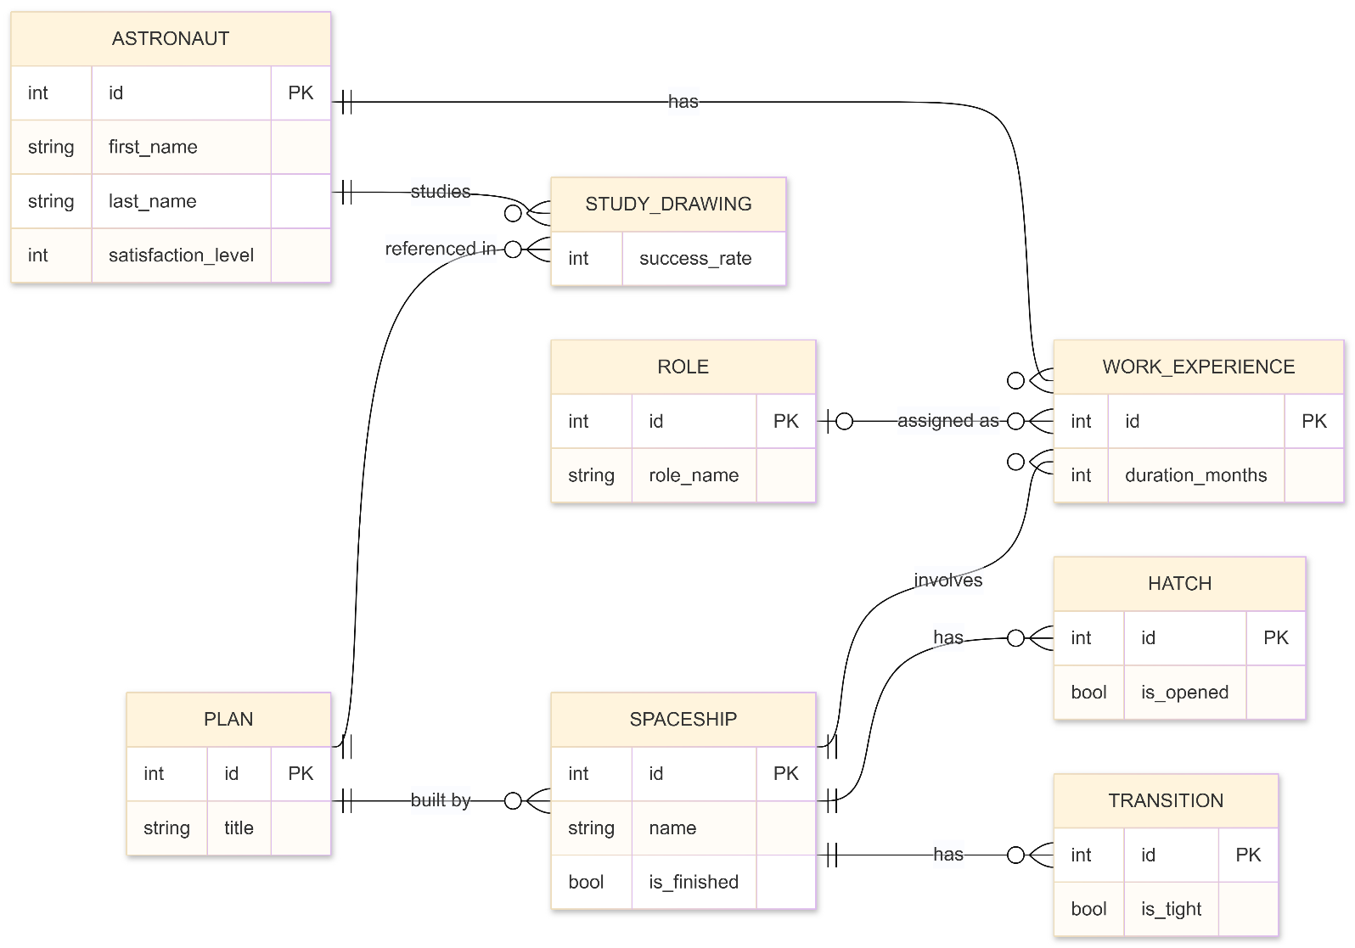

Даталогическая модель (должна содержать типы атрибутов, вспомогательные таблицы для отображения связей "многие-ко-многим")
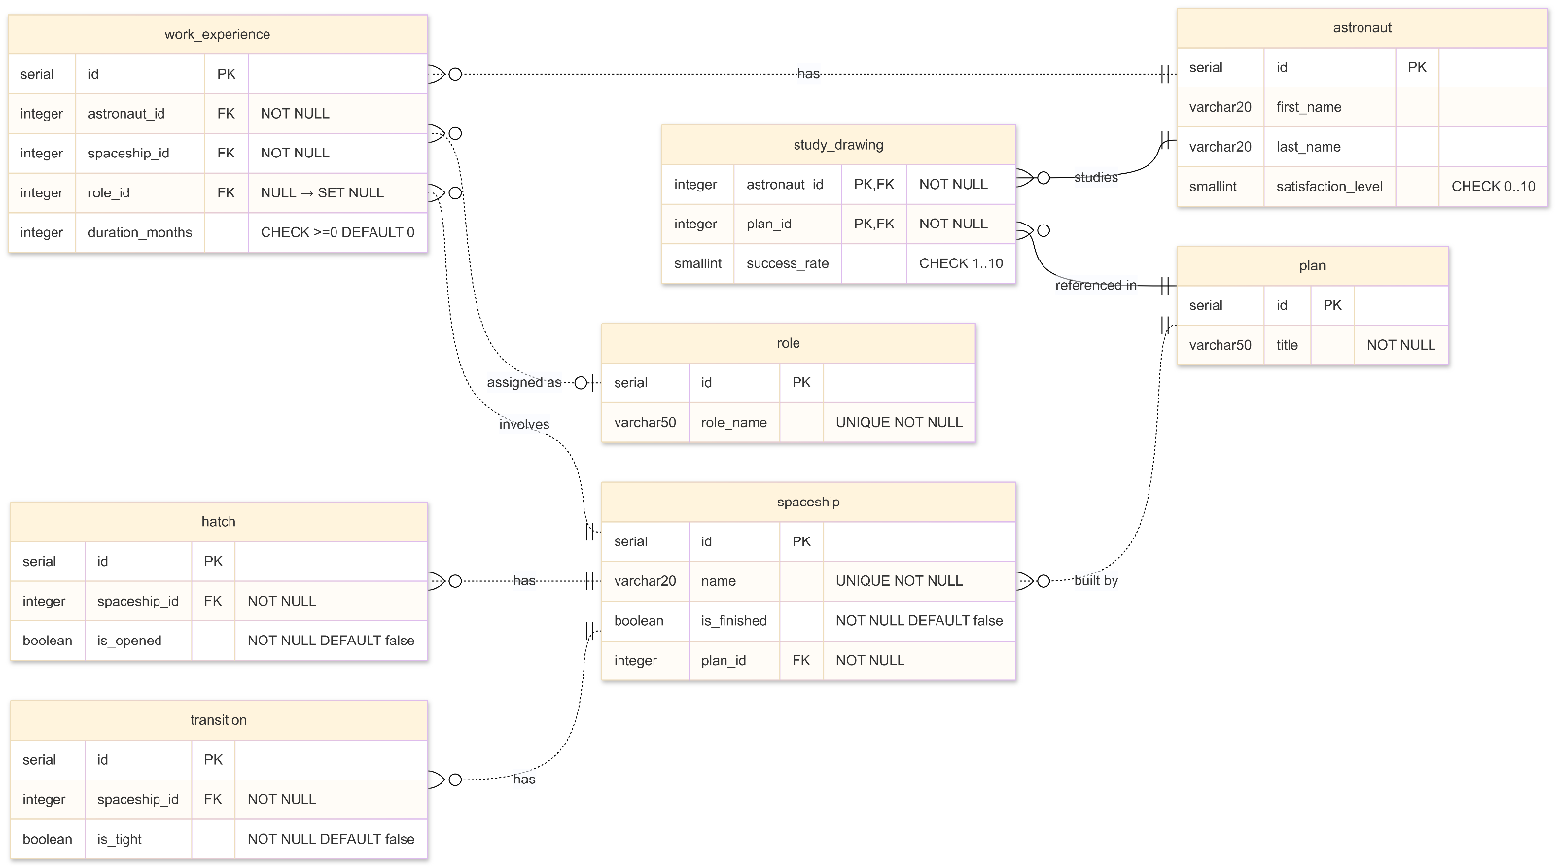

Реализация даталогической модели на SQL
DROP TABLE IF EXISTS study_drawing CASCADE;
DROP TABLE IF EXISTS work_experience CASCADE;
DROP TABLE IF EXISTS transition CASCADE;
DROP TABLE IF EXISTS hatch CASCADE;
DROP TABLE IF EXISTS role CASCADE;
DROP TABLE IF EXISTS spaceship CASCADE;
DROP TABLE IF EXISTS plan CASCADE;
DROP TABLE IF EXISTS astronaut CASCADE;

CREATE TABLE astronaut (
id SERIAL PRIMARY KEY,
first_name VARCHAR(20),
last_name VARCHAR(20),
satisfaction_level SMALLINT CHECK (satisfaction_level >= 0 AND satisfaction_level <= 10)
);
CREATE TABLE plan (
id SERIAL PRIMARY KEY,
title VARCHAR(50) NOT NULL
);
CREATE TABLE spaceship (
id SERIAL PRIMARY KEY,
name VARCHAR(20) UNIQUE NOT NULL,
is_finished BOOLEAN NOT NULL DEFAULT false,
plan_id INTEGER NOT NULL REFERENCES plan(id)
);
CREATE TABLE role (
id SERIAL PRIMARY KEY,
role_name VARCHAR(50) UNIQUE NOT NULL
);
CREATE TABLE hatch (
id SERIAL PRIMARY KEY,
spaceship_id INTEGER NOT NULL REFERENCES spaceship(id) ON DELETE CASCADE,
is_opened BOOLEAN NOT NULL DEFAULT false
);
CREATE TABLE transition (
id SERIAL PRIMARY KEY,
spaceship_id INTEGER NOT NULL REFERENCES spaceship(id) ON DELETE CASCADE,
is_tight BOOLEAN NOT NULL DEFAULT false
);
CREATE TABLE work_experience (
id SERIAL PRIMARY KEY,
astronaut_id INTEGER NOT NULL REFERENCES astronaut(id) ON DELETE CASCADE,
spaceship_id INTEGER NOT NULL REFERENCES spaceship(id) ON DELETE CASCADE,
role_id INTEGER REFERENCES role(id) ON DELETE SET NULL,
duration_months INTEGER DEFAULT 0 CHECK (duration_months >= 0)
);
CREATE TABLE study_drawing (
astronaut_id INTEGER NOT NULL REFERENCES astronaut(id) ON DELETE CASCADE,
plan_id INTEGER NOT NULL REFERENCES plan(id) ON DELETE CASCADE,
success_rate SMALLINT CHECK (success_rate >= 1 AND success_rate <= 10),
PRIMARY KEY (astronaut_id, plan_id)
);

INSERT INTO astronaut (first_name, last_name, satisfaction_level) VALUES
(null, 'Curnow', 10),
('Max', 'Brailovsky', 5);
INSERT INTO plan (title) VALUES
('Discovery Main Plan'),
('Discovery-2 Construction Plan');
INSERT INTO spaceship (name, is_finished, plan_id) VALUES
('Discovery', true, 1),
('Discovery-2', false, 2);
INSERT INTO role (role_name) VALUES ('Engineer'), ('Navigator');
INSERT INTO work_experience (astronaut_id, spaceship_id, role_id, duration_months) VALUES
(1, 1, 1, 2), (2, 1, 2, 0);

Выводы по работе
В ходе выполнения лабораторной работы я проанализировал предложенную предметную область и на её основе спроектировал расширенную инфологическую модель. Далее я трансформировал её в даталогическую модель, учитывая специфику типов данных и ограничений целостности СУБД PostgreSQL. Полученная схема была успешно реализована на языке SQL и протестирована на сервере helios с помощью наполнения таблиц тестовыми данными и выполнения проверочных запросов. Работа позволила на практике закрепить навыки проектирования реляционных баз данных, освоить классификацию сущностей по методу Э. Кодда и научиться обеспечивать целостность данных на уровне СУБД.

